天门市 仙桃市 潜江市
江 汉 油 田
2012年初中毕业生学业考试

理科综合试卷
本卷共14页，满分190分，考试时间150分钟
注意事项：
1、答题前，考生务必将自己的姓名、准考证号填写在试卷第1页、第7页装订线内和答题卡上，并在答题卡的规定位置贴好条形码，核准姓名和准考证号。
2、选择题的答案选出后，必须使用2B铅笔把答题卡上对应的答案标号涂黑。如需改动，先用橡皮擦干净后，再选涂其它答案标号。非选择题答案必须使用0.5毫米黑色墨水签字笔填写在答题卡对应的区域内，写在试卷上无效。
3、考试结束后，请将本试卷和答题卡一并上交。
本卷可能用到的物理量：水的比热容为4.2×10³J/(kg·℃)；水的密度为1.0×10³kg/m³；
g取10N/kg
本卷可能用到的相对原子质量：H-1 C-12 N-14 O-16 Na-23 Al-27 S-32 Cl-35.5
第Ⅰ卷 选择题（共80分）
一、选择题（每小题只有一个选项符合题意。本题共38小题，其中16～19小题每题3分，
其余每小题各2分，共80分。）
16．当你品尝香酥的油炸食品时，你摄入的营养素有油脂。下列属于油脂化学性质的是
A．密度比水小，黏度大
B．难溶于水，易溶于有机溶剂
C．在常温下，植物油脂呈液态，动物油脂呈固态
D．易在空气中发生化学反应，产生具有特殊气味的物质
17．下列物质在氧气中能剧烈燃烧，火星四射的是
A．白磷 B．细铁丝 C．甲烷 D．氢气
18．认识水，爱护水资源是我们的职责！下列有关水的说法不正确的是
A．自然界的水都不是纯水
B．硬水与肥皂作用不易起泡沫
C．冰块与水混合形成混合物
D．利用吸附、沉淀、过滤和蒸馏等方法可以净化水
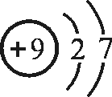
19．氟原子的结构示意图为： ，下列说法错误的是

- 氟原子的核内质子数为9
B．氟原子核外有2个电子层
C．氟原子形成的单质分子的化学式为F₂
D．在化学反应中，氟元素的一个原子容易得到1个电子形成阳离子
20．小静对厨房中下列物质及其主要成分的物质类别进行了分析，其中正确的是
- 厨房洗洁精——纯净物 B．碱面——Na₂CO₃——碱
C．食盐——NaCl——盐 D．料酒——C₂H₅OH——无机物
21．以下实验能达到实验目的的是
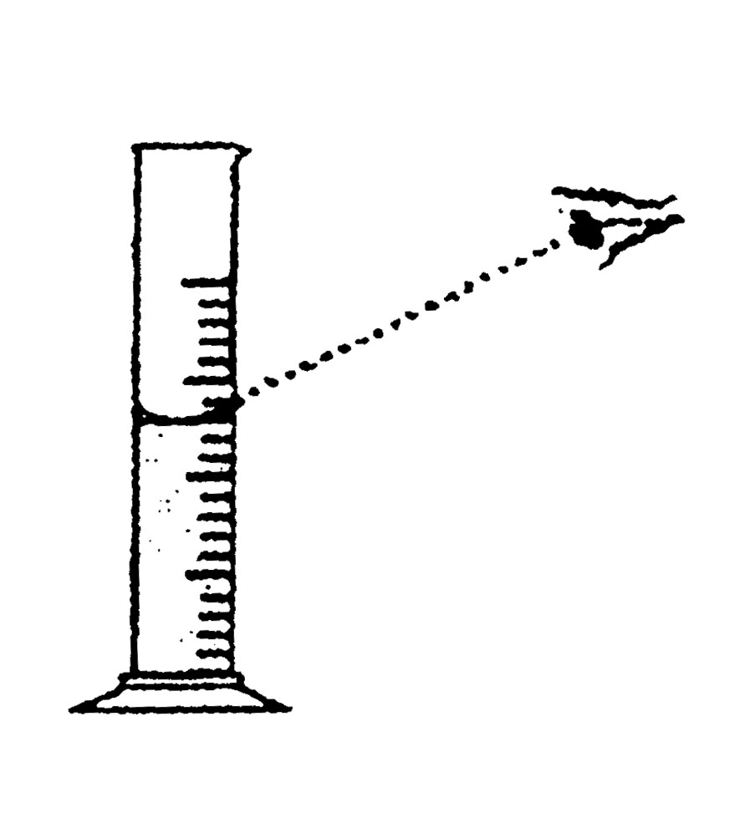
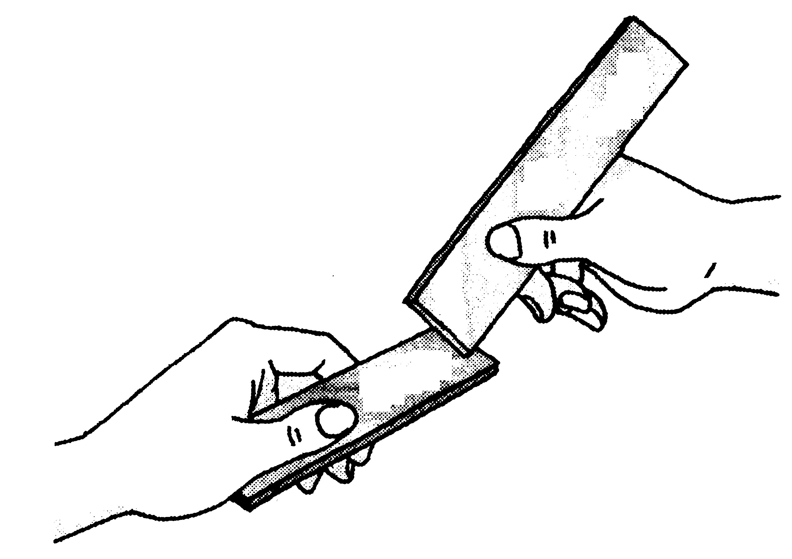
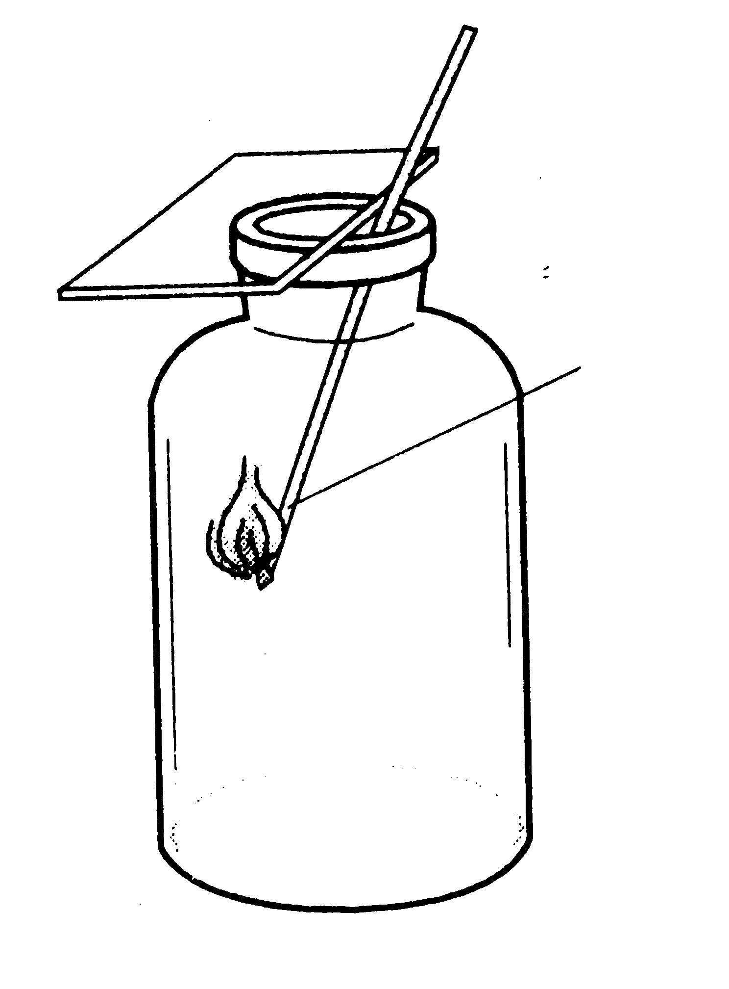
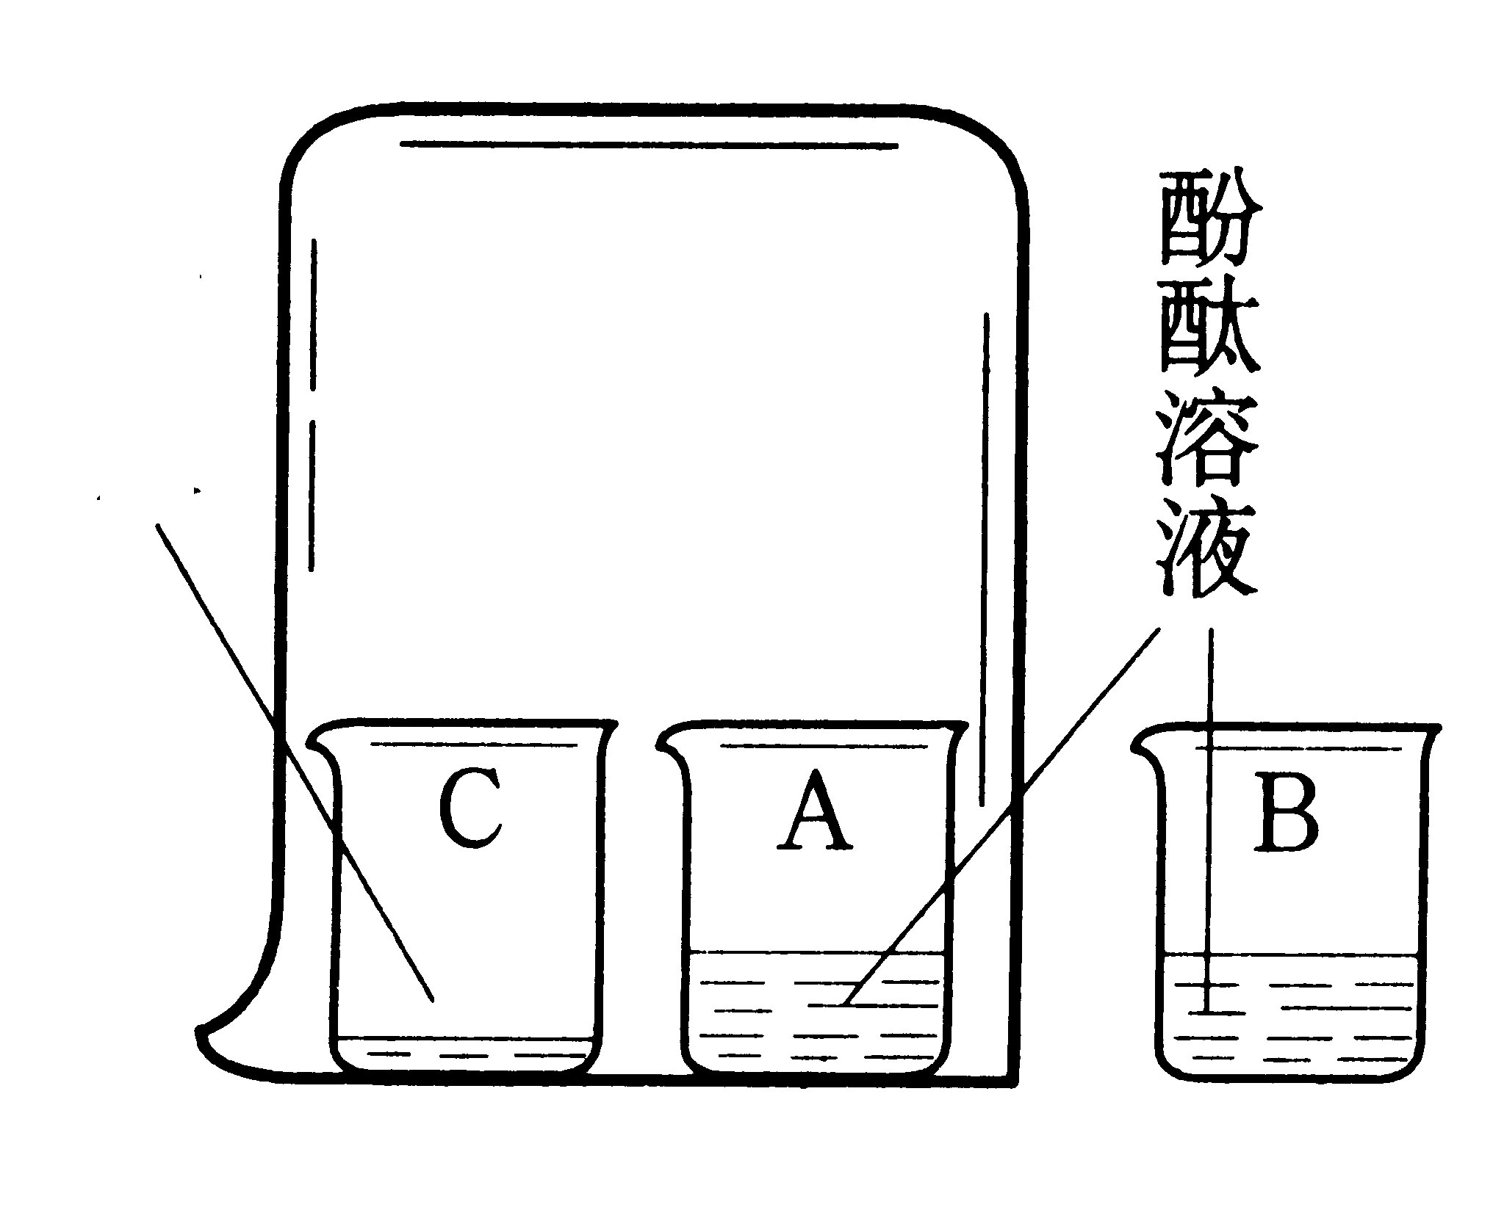
（第21题图）
A．准确读取液体体积 B．探究分子运动 C．比较合金与纯金属的硬度 D．二氧化碳验满

燃着的木条
稀盐酸
酚酞溶液

22．下列是关于成语包含的化学原理的叙述，不合理的是
A．钻木取火——摩擦生热，使可燃物的温度达到着火点而燃烧
B．煽风点火——使空气流通，为燃烧补充空气或氧气
C．釜底抽薪——取出可燃物，使燃烧更旺
D．百炼成钢——多次提炼，使生铁中碳、硅、锰等杂质的含量调节至钢的标准
23．以下是几位同学对溶液部分知识的思考，其中不正确的是
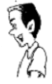
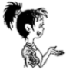
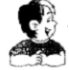
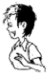
A． B． C． D．

A．

稀释浓硫酸是
将水加入酸中
溶解度曲线表示
某物质的溶解度
随温度变化情况
洗涤剂可以通过乳
化作用去油污
汽油通过溶
解作用去油污
（第23题图）

24．世界卫生组织将ClO₂列为高效灭菌消毒剂，它在食品保鲜、饮用水消毒等方面有广泛用途。下列有关分析正确的是
A．二氧化氯是由二个氧原子和一个氯原子构成的
B．二氧化氯中氯元素的化合价为－1价
C．二氧化氯是氧化物
D．氯元素与氧元素的区别是两种元素的最外层电子数不同
25．以下针对“加热硫酸铵与熟石灰的混合物”的描述与思考， 不正确的是
A．能产生有刺激性气味的气体——氨气
B．生成的氨气能使湿润的酚酞试纸变红，说明氨气与水反应产生的物质显碱性
C．硫酸铵与熟石灰反应的化学方程式为：(NH₄)₂SO₄+Ca(OH)₂=CaSO₄ + H₂O + NH₃
D．硫酸铵作为化肥时，不能与碱性物质混合施用
- 实验台上有KCl、CaCO₃、CaO、K₂CO₃、NH₄Cl五种白色固体和水，不另用其它试剂，
对五种白色固体进行鉴别。下列鉴别顺序不可能的一组是
A．CaCO₃、CaO、NH₄Cl、K₂CO₃、KCl
B．CaO、NH₄Cl、CaCO₃、KCl、K₂CO₃
C．NH₄Cl、CaCO₃、CaO、K₂CO₃、KCl
D．K₂CO₃、KCl、CaCO₃、CaO、NH₄Cl
第Ⅱ卷 非选择题（共110分）
化学部分（共44分）
五、填空题（本大题共5小题，每空1分，共20分）
51．请按下列要求填空：
（1）FeSO₄中铁的化合价是 ； （2）二氧化氮的化学式是 ；
（3）“2O₂”表示的意义是 。
52．按下列要求书写化学方程式：
（1）CO与O₂反应： （2）CuO与H₂反应：
（3）H₂O₂中加入MnO₂制氧气： （4）Na₂CO₃溶液与澄清石灰水反应：
53．化学品的滥用和不当处置造成人们对化学的误解。
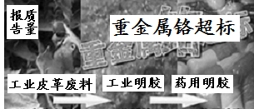
（1）右图反映的是毒胶囊的生产路径。毒胶囊
（第53图）
中铬 （选填“原子”、“分子”或“元素”）超标。
（2）食品添加剂的泛滥，严重影响着人们的健[来源:]
康。以下有关说法不合理的是 。
A．安全合理使用食品添加剂非常重要
B．组成、结构相同的同种添加剂，天然的与化学合成的比较，两者化学性质不同
C．健康安全的食品添加剂可以随意添加，不必控制用量
D．为防止食物变质，适量合理使用防腐剂非常必要
（3）胭脂红作为食用色素，是一种安全的食品添加剂，其化学式为：C₂₀H₁₁N₂O₁₀S₃Na₃，
该物质中有 种元素，硫元素与钠元素的质量比为 ，其相对分子质量为 。
54．黄金作为货币可以保值而倍受人们的青睐。那么你对黄金了解多少呢？
- 右图是元素周期表的部分内容，从表中可知：
78 | Pt | 79 | Au | 80 | Hg
铂 |  | 金 |  | 汞
195.1 |  | 197.0 |  | 200.6
金的原子序数是 。
（2）俗语“真金不怕火炼”的化学含义是： 。
（3）有些不法商贩用“黄铜”充当黄金，牟取暴利。
（第54题图）
假黄金“黄铜”是铜、锌合金，鉴别真假黄金的化学试剂之一是 。
（4）在金属活动顺序里，金的位置靠后，表明金的活动性弱。欲确定金、锌、镁三种金属的活动性，可选用的一种盐溶液是 。
55．实验室有一瓶无色溶液，标签模糊，依稀可见SO₄。为探究该溶液中是否有硫酸根，化学兴趣小组的同学设计以下甲、乙方案，并取样品实验、记录相关现象。
加足量稀HCl

沉淀不溶解
产生白色沉淀
样品
加足量BaCl₂溶液

方案甲：
无明显现象
样品
加足量BaCl₂溶液

加足量稀HCl

产生白色沉淀
方案乙：

请根据上述信息，完成下列问题：
（1）方案甲得出的结论是：不能确定无色溶液中是否含有硫酸根。理由是 。
（2）方案乙得出的结论是：无色溶液中含有硫酸根。则加入足量稀HCl的作用是 ； 如果加入稀HCl有气泡产生，则可能发生反应的化学方程式是 。（写1个）
（3）另取无色溶液少许，滴入紫色石蕊试液，溶液变红。若溶液中只含有一种阳离子，则方案乙中产生白色沉淀的化学方程式为 。[来源:]
六、探究题（本题共3小题，每空1分，共18分）
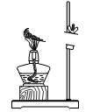
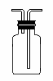
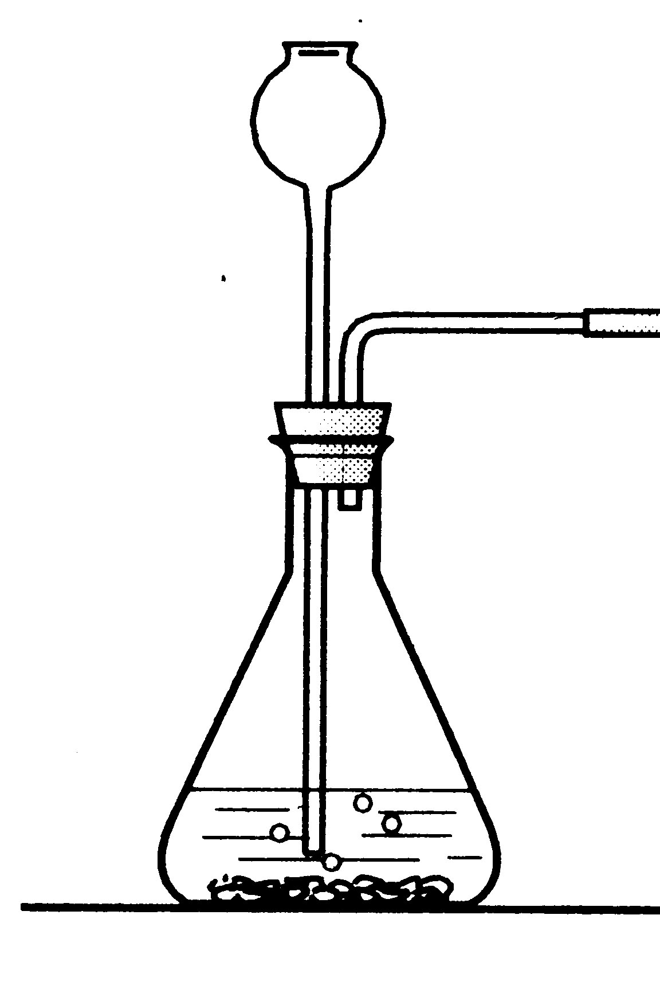
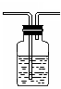
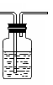
56．下图A、B、C、D是关于气体制取、收集与除杂的装置，请观察回答问题。
b
c
A B C D
（第56题图）
—a
气体E

（1）上图中仪器a的名称是 。
0 t₁ t₂ 温度/℃
（2）实验室用氯酸钾制氧气的化学方程式是 ，选用的发生装置是 。
（3）若选A装置制氢气，选C装置进行收集，则氢气应从 导入。（填“b”或“c”）
（4）D装置中，气体E是CO、HCl、水蒸气的混合物，欲得到纯净、干燥的CO，则d中所盛药品的作用是 ，e中所盛的药品是 。（假设每步吸收是完全的）[来源:]
57．某学习小组做镁带在空气中燃烧实验时，发现生成物中有黑色固体。针对这一现象，他们开展了如下探究活动。请仔细阅读并完成下列探究报告。
【探究目的】探究镁在空气中燃烧产生的黑色固体是镁与空气中什么物质反应产生的。
【分析猜想】分析空气中各种成分，寻找猜想依据。
空气成分之一： ，化学性质稳定，一般不与其它物质反应。
空气成分之二：氧气，与镁反应生成的氧化镁是 色固体。
空气成分之三：水蒸气，打磨光亮的镁带放入沸水中，表面会附有白色固体并产生大量气泡；再向沸水中滴入无色酚酞试液，呈现红色。则镁在沸水中反应的化学方程式为： 。 如果将镁带放到水蒸气中，也会发生上述反应，但产生的不是黑色固体。
空气成分之四：氮气、二氧化碳。猜想：可能是镁与N₂或CO₂反应生成黑色固体。
【实验一】镁带与氮气的反应
一、获取氮气
（1）把空气液化，然后蒸发，先蒸发出来的气体就是氮气。这种方法属于 （选填“物理”或“化学”）方法。但在实验室里空气不易被液化。
（2）以下是获取氮气的方法及装置，其中得到氮气较纯的是 。（填字母）
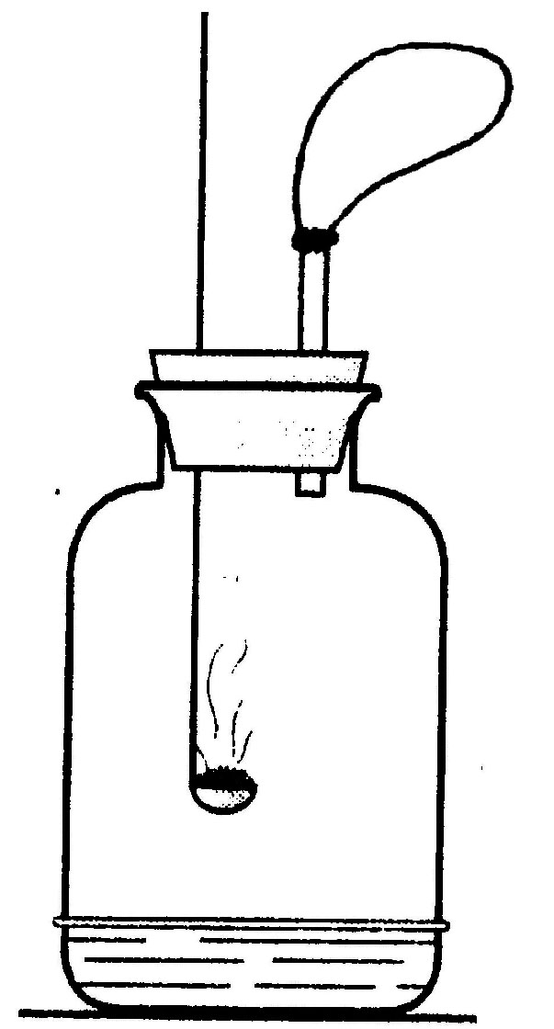
A B C
（第57题图）
硫磺
气球

空气

澄清石灰水

红磷
气球

空气

NaOH溶液

木炭
气球

空气

水

[来源:]

二、燃烧镁带，观察现象
将镁带打磨光亮，点燃，伸入盛N₂的集气瓶中，瓶内壁附着一层淡黄色的固体。
三、实验结论：镁与氮气在点燃的条件下发生化合反应生成淡黄色的氮化镁。该反应
的化学方程式是 。
【实验二】将燃着的镁带伸入盛CO₂的集气瓶中，镁带剧烈燃烧，瓶内出现白色固体和黑色固体。CO₂与镁发生了置换反应，生成的黑色固体物质是 。
【探究结论】镁在空气中燃烧产生的黑色固体是镁与空气中CO₂反应产生的。
58．同学们都知道CuSO₄溶液呈蓝色，那么，你们知道是溶液中什么微粒使CuSO₄溶液呈蓝色吗？
基于初中所学知识，下面主要采用不同的思维方式对该问题进行探讨。
（说明：以下溶液皆为稀溶液，在稀溶液中SO₄^{2－}、Cl－呈无色。）
思路一：采用归纳法，由具体事实推理概括出一般原理或结论。
下图一：请比较A、B、C、D、E五支试管中所盛试剂的颜色与所含微粒，进行分析。
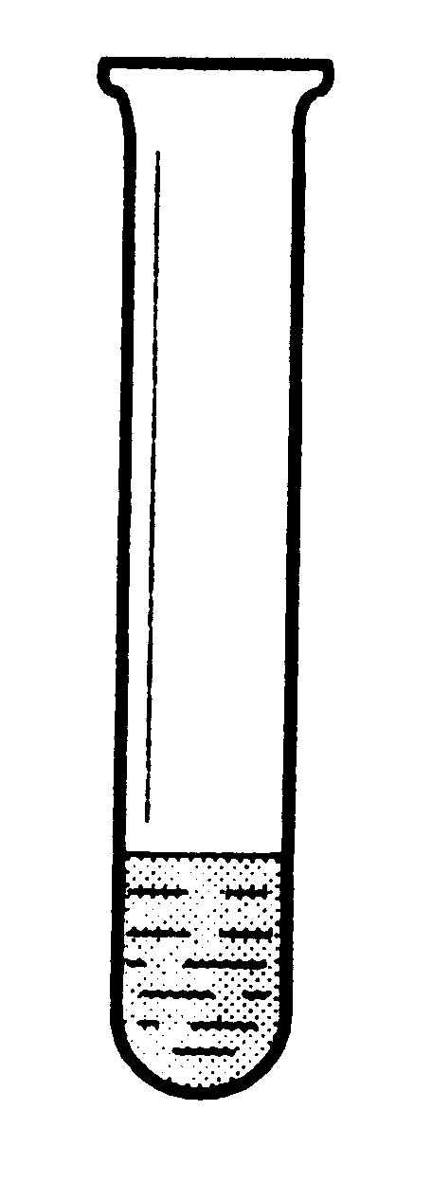
H₂O、Na⁺、SO₄^{2－} H₂O、Na⁺、Cl－
无色
Na₂SO₄溶液
蓝色
CuSO₄溶液
蓝色
CuCl₂溶液
无色
H₂O
H₂O、Cu²⁺、SO₄^{2－} H₂O、Cu²⁺、Cl－

A B C D E
（第58题图一）
）
无色
NaCl溶液

对 A、B、C的分析是： ，说明Cu²⁺ 的存在使CuSO₄、CuCl₂溶液显蓝色。
对 分析，可以说明，在水溶液中，Na⁺是无色的。
对A、D的分析是： ，说明A中是Cu²⁺使CuSO₄溶液显蓝色。对B、E分析同理。
对A、B、C、D、E 还可推理：水是无色液体，作为溶剂，溶解CuSO₄、CuCl₂等物质时，溶液的颜色主要受溶质的影响。
思路二：采用加入试剂发生化学反应的方法将溶液中的Cu²⁺ 除去或保持溶液中Cu²⁺的存在，观察溶液颜色是否变化的方法。
蓝色
CuSO₄溶液
NaOH试液（足量）
↓

（第58题图二）
例1： 右图二所示的方法是除去溶液中的Cu²⁺。该反应
的化学方程式为： 。
例2：请选择一种试剂与CuSO₄溶液反应，保持溶液中
Cu²⁺ 的存在。其化学方程式是： 。
上述研究方法是用不同的思维方式，从不同的切入点研
究同一个问题，但总体思路仍然是对比实验设计的一般思路。
七、计算题 （本题1小题，共6分）
59．胃溃疡病人要治疗胃酸（主要含稀盐酸）过多症不宜服用含NaHCO₃的药片，可服用含Al(OH)₃的药片。则：
（1）胃酸与NaHCO₃反应的化学方程式为： 。
（2）Al(OH)₃与胃酸反应生成AlCl₃的化学反应类型是 。
（3）在实验室里，将Al(OH)₃药片3.9g加入到质量分数为3.65%的稀盐酸中，完全反应时所需稀盐酸的质量为多少克？

参考答案
16.D 17.B 18.C 19.D 20.C 21.C 22.C 23.A 24.C 25.C 26.D

